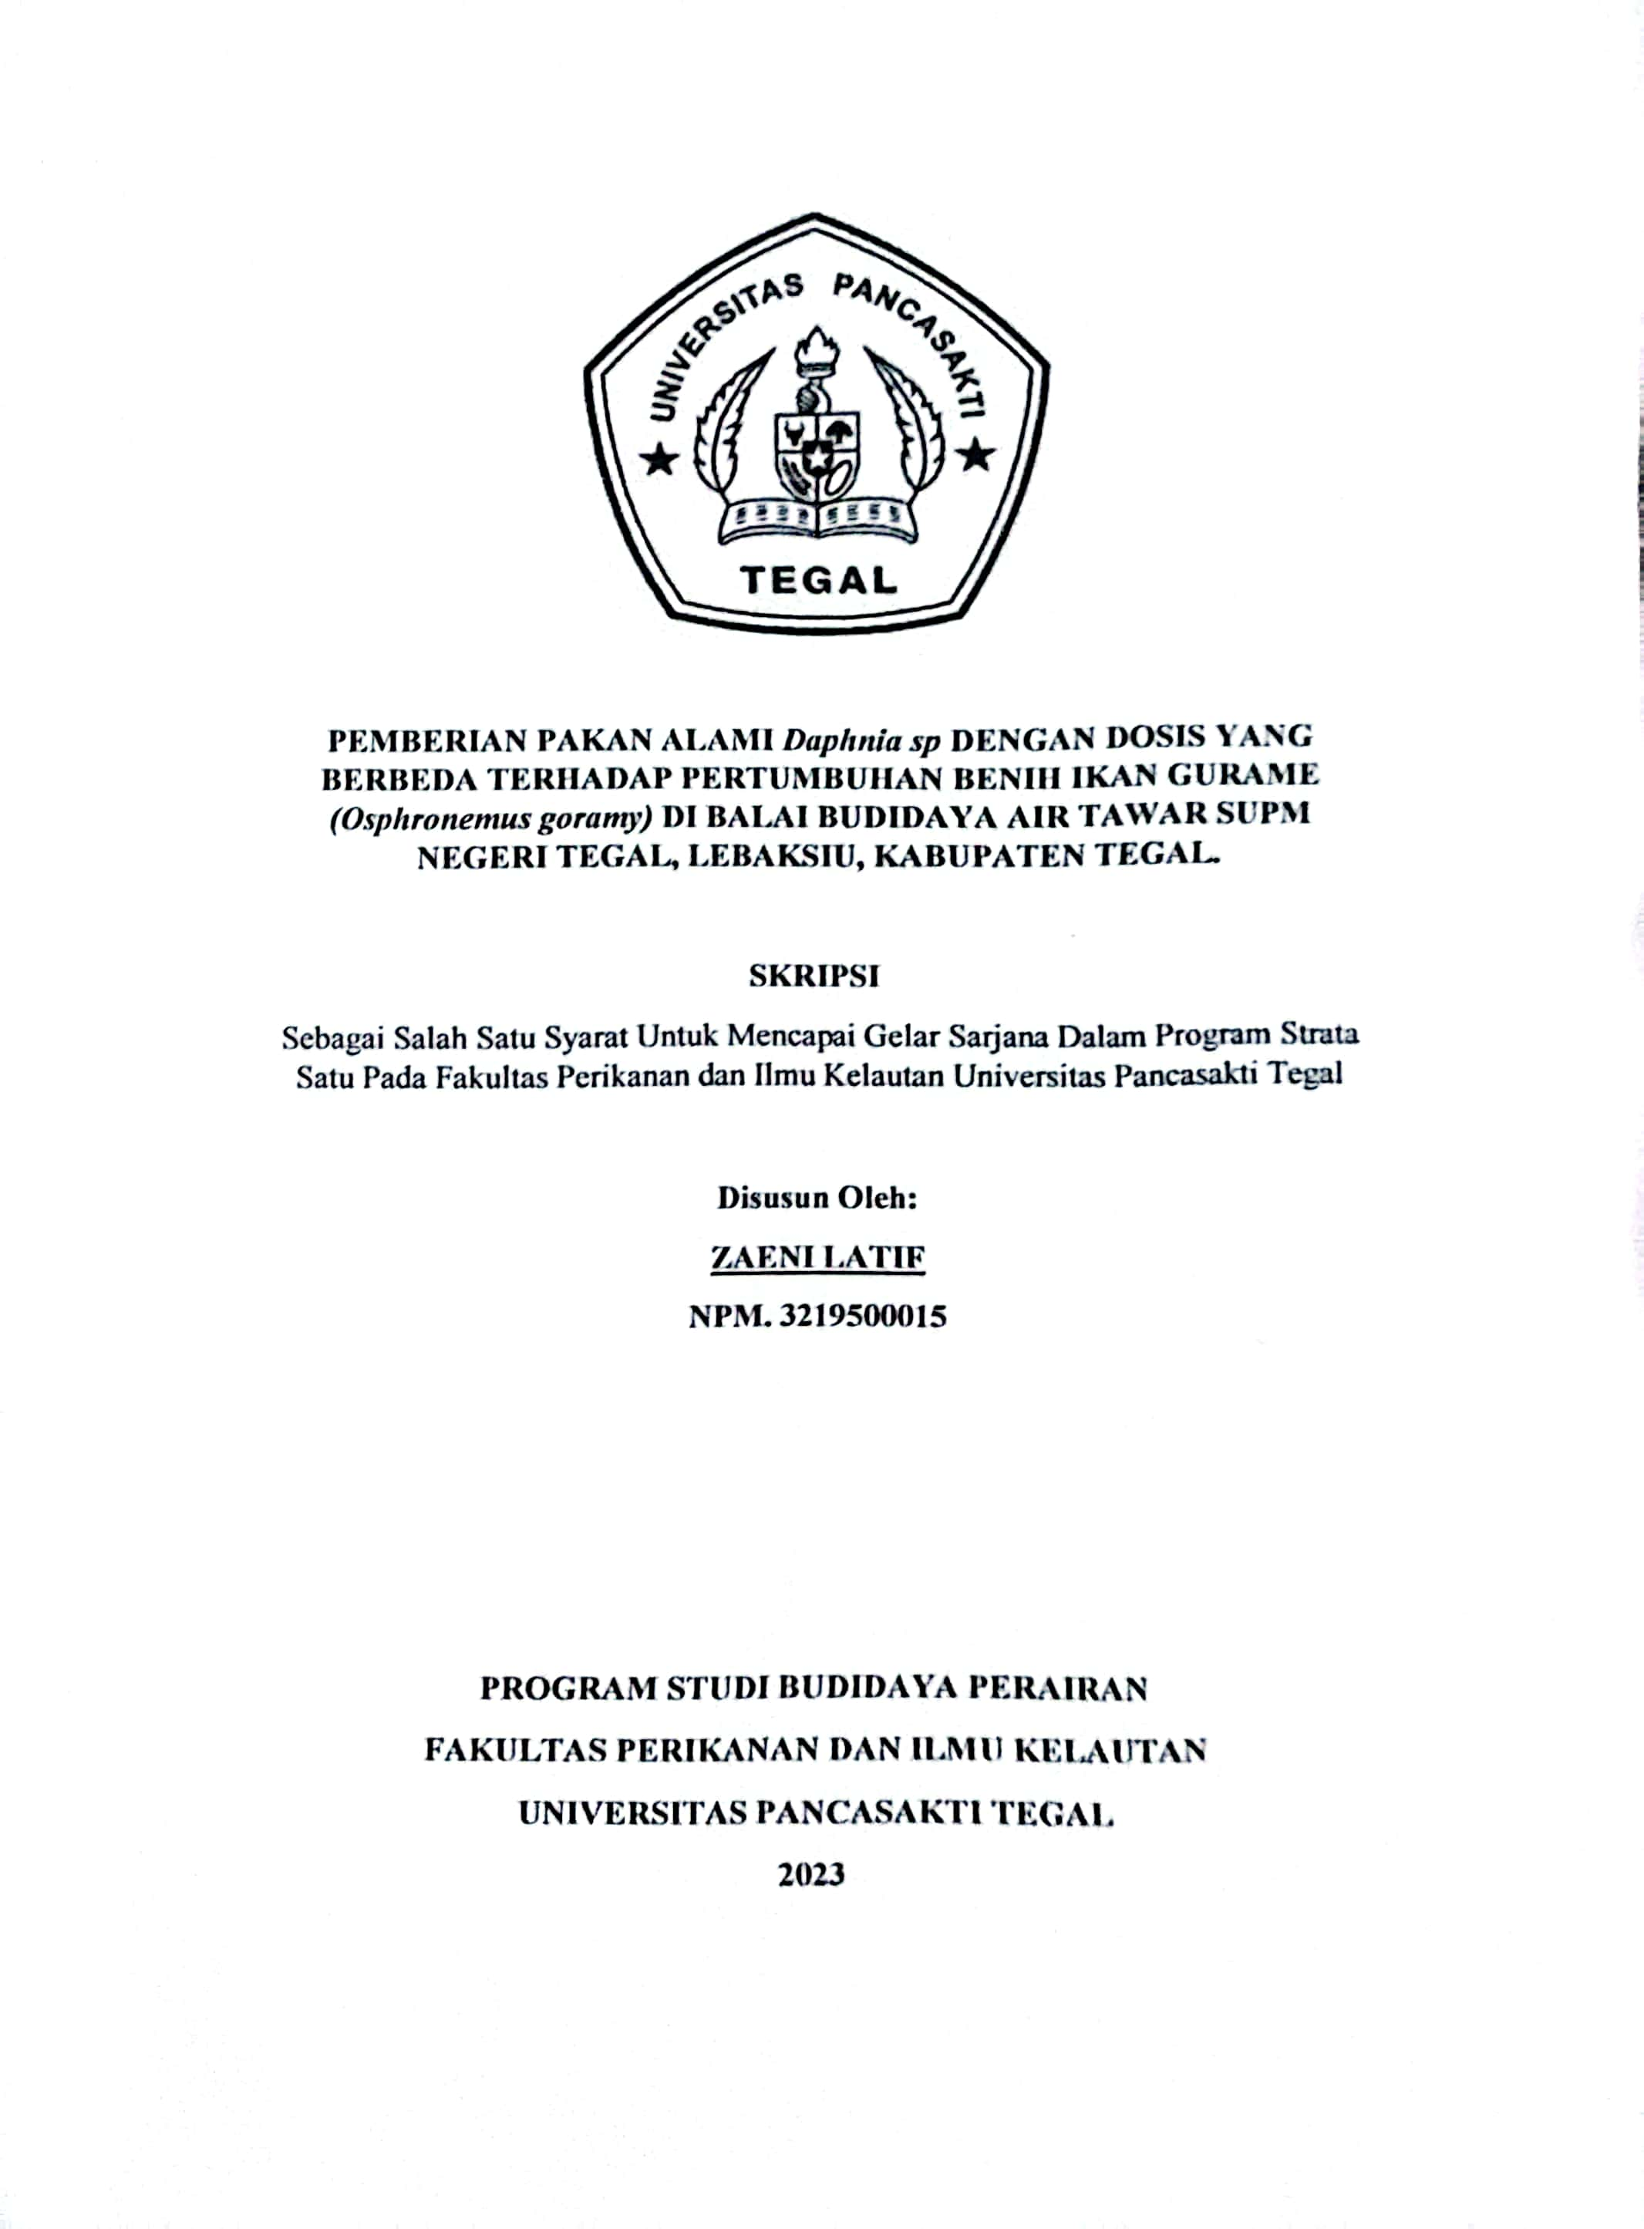

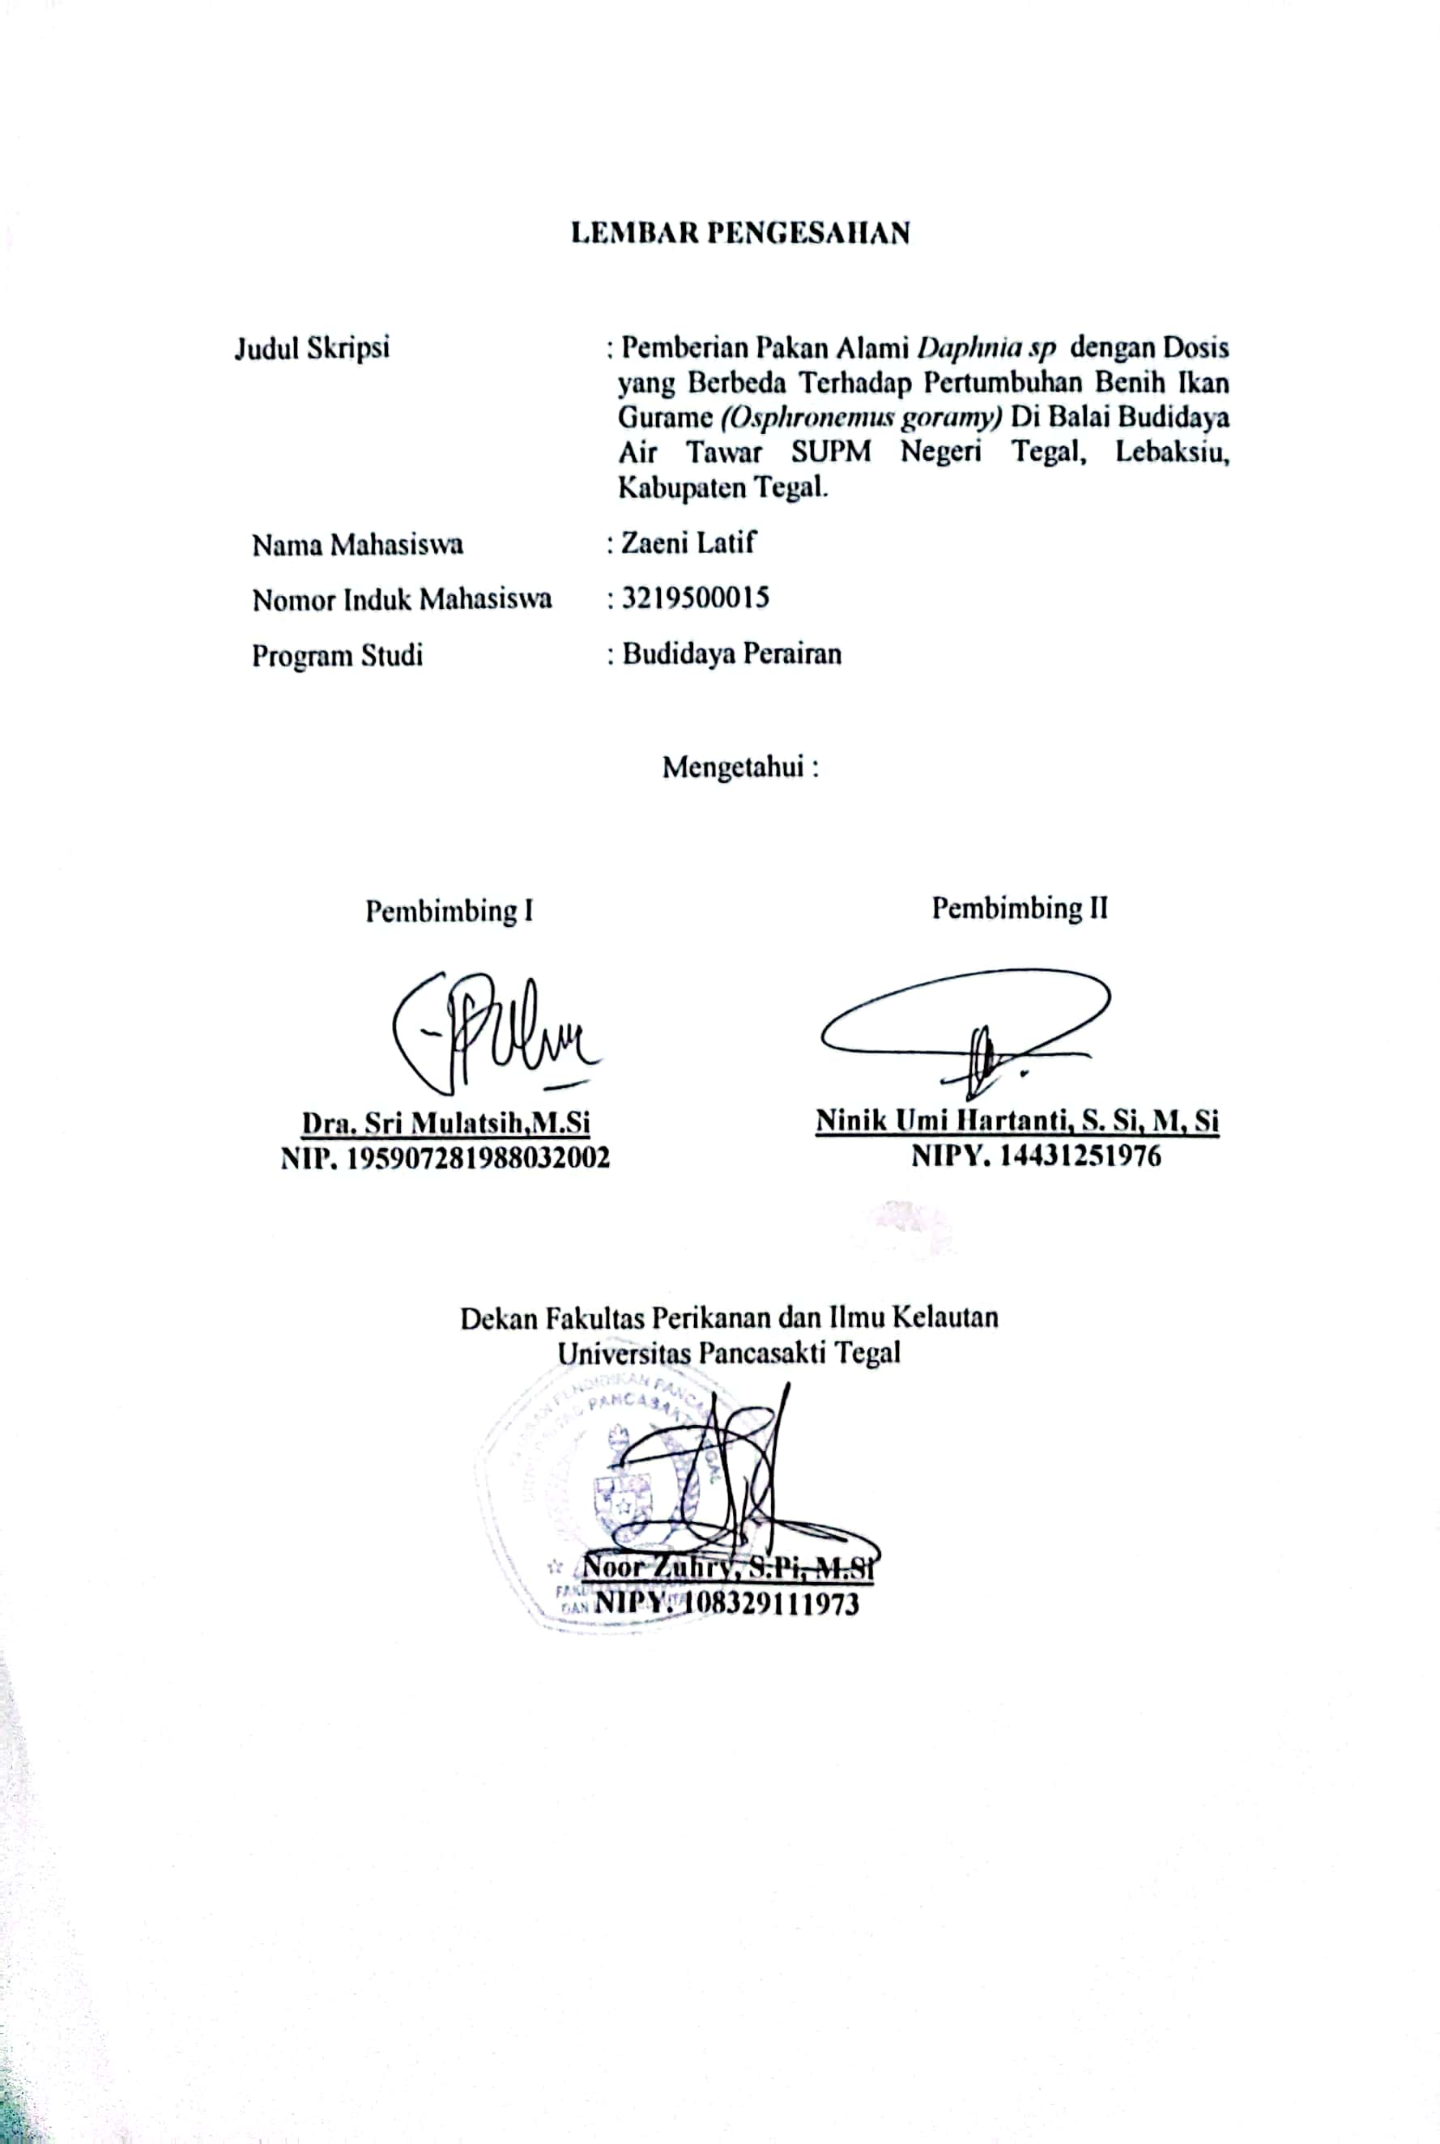

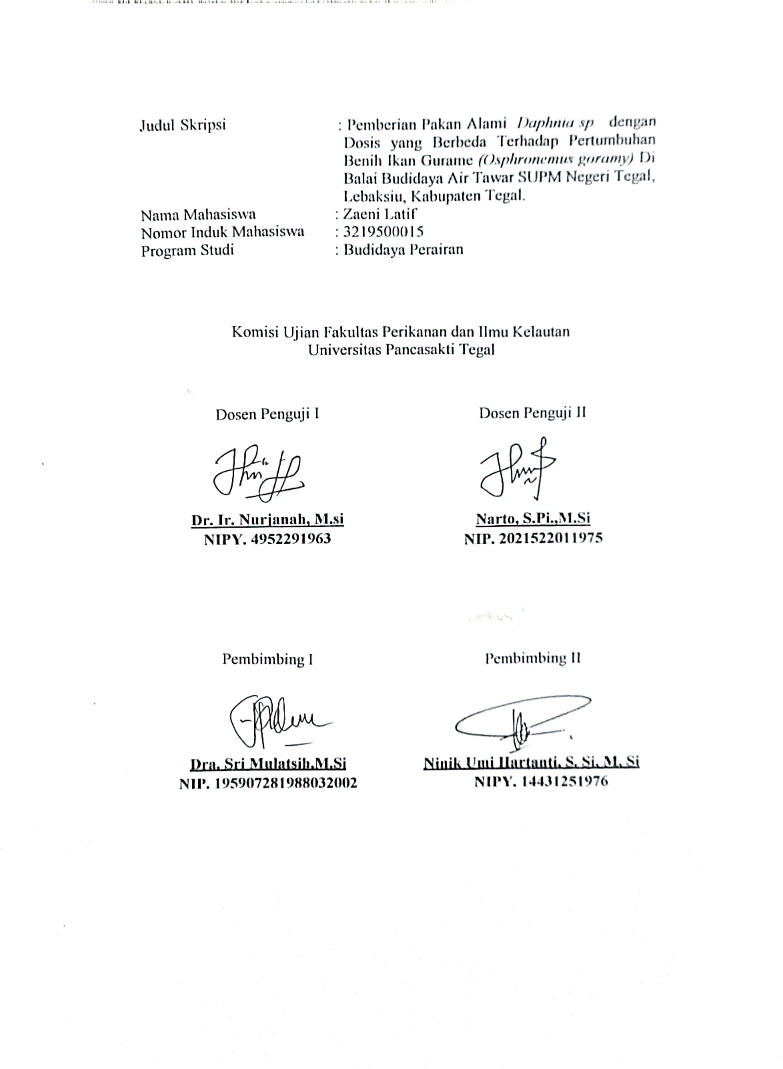

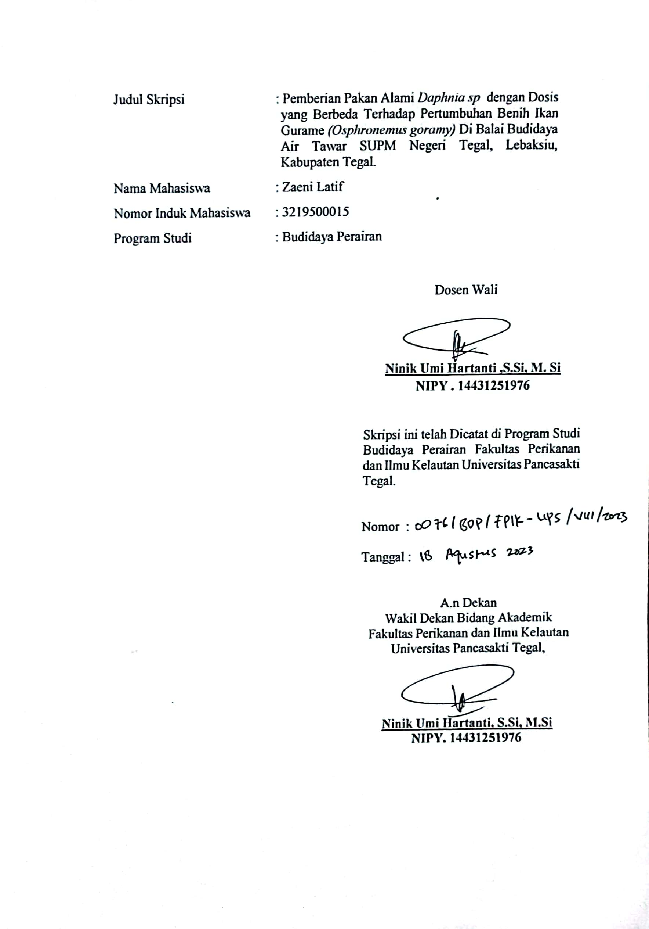

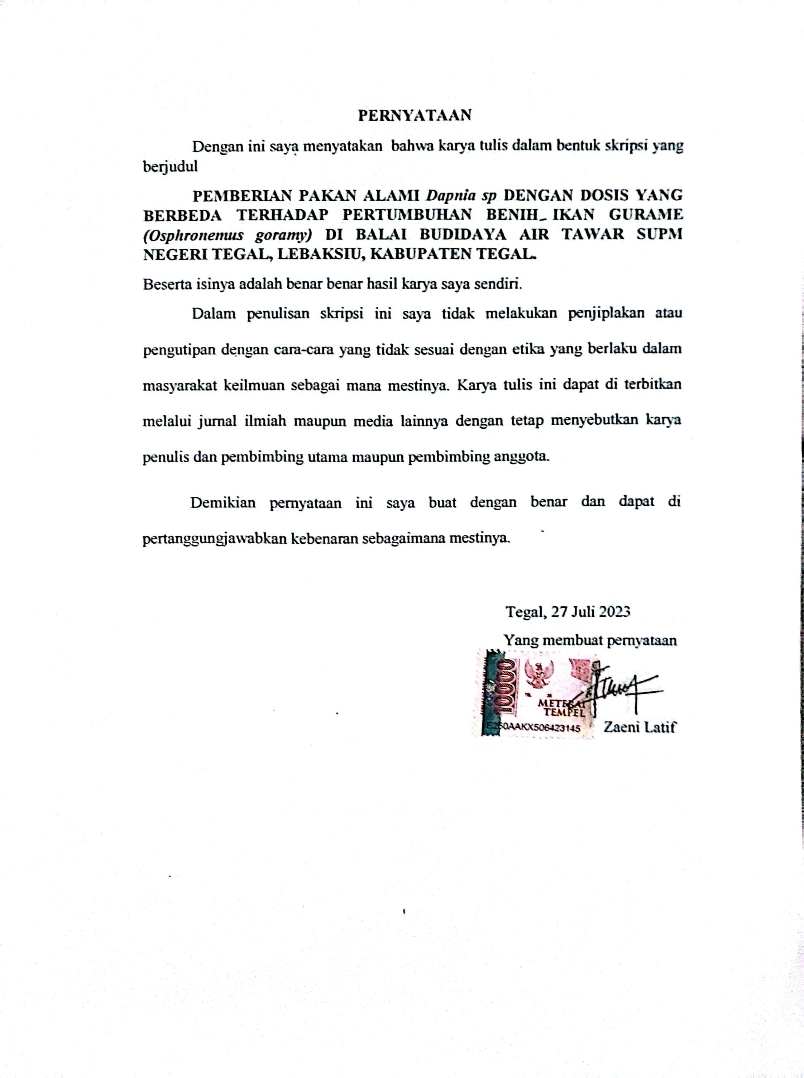

ABSTRAK
ZAENI LATIF. NPM. 3219500015. PEMBERIAN PAKAN ALAMI Dapnia sp DENGAN DOSIS YANG BERBEDA TERHADAP PERTUMBUHAN Benih IKAN GURAME (Osphronemus goramy). Pembimbing: SRI MULATSIH dan NINIK UMI HARTANTI.
Ikan gurame (Osphronemus goramy) merupakan salah satu jenis ikan air tawar asli Indonesia yang sudah lama dibudidayakan dan dikonsumsi masyarakat. Kualitas benih ikan gurame yang baik, salah satunya sangat ditentukan oleh pakan alami yang dikonsumsi. Pakan alami yang dikonsumsi tersebut harus memiliki kandungan nutrisi cukup dan sesuai dengan bukaan mulut larva ikan. Pakan alami sebagai pakan awal sangat mendukung kualitas yang baik dari larva ikan. Salah satu contoh pakan alami untuk benih ikan gurame (Osphronemus goramy) adalah kutu air (Daphnia sp.). Tujuan penelitian ini adalah untuk mengetahui perbedaan dosis pemberian pakan alami Daphnia sp yang berpengaruh pada laju pertumbuhan dan kelulusan hidup ikan Gurame (Osphronemus goramy). Metode penelitian ini menggunakan Rancangan Acak lengkap (RAL) dengan 3 perlakuan 1 kontrol, tiap perlakuan memiliki 3 ulangan yang setiap ulangan terdiri dari 10 ekor benih ikan gurame. Sebagai perlakuan pemberian pakan alami Dapnia sp. dengan dosis A (15 Ind/l), B (30 Ind/l), C (45 Ind/l) dan D (Kontrol). Hasil penelitian menunjukkan bahwa pada setiap perlakuan berbeda nyata terhadap pertumbuhan dan kelangsungan hidup ikan gurame. Perlakuan C merupakan perlakuan terbaik pada pertumbuhan sebesar 9,37 gr, dan laju pertumbuhan harian sebesar 0,334 gr. Tingkat kelangsungan hidup benih ikan gurame pada perlakuan A,B,C dan D (Kontrol) relatif stabil dengan presentase tingkat kelangsungan hidup 100 %. Kualitas air selama penelitian berada dalam kisaran yang layak untuk kehidupan ikan gurame.
Kata Kunci : Ikan Gurame, Dapnia sp, Pertumbuhan dan Kelangsungan Hidup

ABSTRACT
ZAENI LATIF. NPM. 3219500015. NATURAL FEEDING DAPNIA SP WITH DIFFERENT DOSES AGAINST THE GROWTH OF GOURAMY FISH SEEDS (Osphronemus goramy). Supervisors: SRI MULATSIH and NINIK UMI HARTANTI.
Carp (Osphronemus goramy) is one type of freshwater fish native to Indonesia that has long been cultivated and consumed by the community. The quality of good carp fry, one of which is largely determined by the natural feed consumed. Natural feed consumed must have sufficient nutritional content and in accordance with the mouth opening of fish larvae. Natural feed as a starting feed perfectly supports the good quality of fish larvae. One example of natural feed for carp fry (Osphronemus goramy) is water fleas (Daphnia sp.). The purpose of this study was to determine the difference in the dose of natural feed Daphnia sp which affects the growth rate and life graduation of Gurame fish (Osphronemus goramy). This research method uses a complete randomized design (RAL) with 3 treatments 1 control, each treatment has 3 repetitions where each test consists of 10 carp fry. As a natural feeding treatment Dapnia sp. with doses A (15 Ind/l), B (30 Ind/l), C (45 Ind/l) and D (Control). The results showed that each treatment differed markedly on the growth and survival of carp. Treatment C is the best treatment at a growth of 9.37 gr , and a daily growth rate of 0.334 gr. The survival rate of carp fry in treatment A, B, C and D (Control) is relatively stable with a percentage survival rate of 100%. Water quality during the study was within a decent range for the life of carp.

Keywords : Gouramy Fish, Dapnia sp, Growth and Survival

KATA PENGANTAR
Puji syukur Alhamdulilah penulis panjatkan ke Hadirat Allah Tuhan Yang Maha Esa karena telah melimpahkan rahmat dan hidayah-Nya, sehingga penulis dapat menyelesaikan skripsi yang berjudul “Pemberian Pakan Alami Daphnia sp dengan Dosis yang Berbeda Terhadap Pertumbuhan Benih Gurame (Osphronemus goramy) Di Balai Budidaya Air Tawar SUPM Tegal, Lebaksiu, Kabupaten Tegal”.
Penulis menyampaikan ucapan terimakasih kepada yang terhormat :
- Bapak Noor Zuhry, S. Pi, M.Si, selaku Dekan Fakultas Perikanan dan Ilmu Kelautan.
- Ibu Ninik Umi Hartanti, S.Si, M.Si, selaku Wakil Dekan Bidang Akademik Fakultas Perikanan dan Ilmu Kelautan, dan selaku Dosen Wali, serta sekaligus Dosen Pembimbing II yang telah memberikan bimbingan dan arahannya.
- Ibu Dra. Sri Mulatsih, M.Si , selaku Dosen Pembimbing I dan Ketua Program Studi Budidaya Perairan Fakultas Perikanan dan Ilmu Kelautan yang telah memberikan bimbingan dan arahannya.
- Ibu Dr. Ir. Nurjanah, M. Si., selaku dosen Penguji I yang sudah menyediakan waktunya untuk menguji skripsi dan memberikan bimbingan dan arahanya .
- Bapak Narto, S.Pi.,M.Si . selaku dosen Penguji II yang sudah menyediakan waktunya untuk menguji skripsi dan memberikan bimbingan dan arahanya .
- Bapak Azhari, selaku pembimbing di Balai Budidaya Air Tawar SUPM Negeri Tegal, Lebaksiu, Kabupaten Tegal.
- Orang tua tercinta, terimakasih atas bantuan, dukungan, serta do’a yang tiada hentinya selama perkuliahan ini.
Penulis mengharapkan saran dan kritik yang bersifat membangun untuk kesempurnaan skripsi. Penulis harap skripsi ini dapat bermanfaat bagi pembaca dan penulis khususnya.
Tegal, Juli 2023
Penulis

DAFTAR ISI

KATA PENGANTAR viii
DAFTAR ISI ix
DAFTAR GAMBAR xi
DAFTAR TABEL xii
DAFTAR LAMPIRAN xiii
BAB I PENDAHULUAN 1
1.1 Latar Belakang 1
1.2 Rumusan Masalah 2
1.3 Pendekatan Masalah 2
1.4 Tujuan Penelitian 3
1.5 Manfaat Penelitian 4
1.5.1 Manfaat Akademis 4
1.5.2 Manfaat Praktis 4
1.6 Pelaksanaan Penelitian 4
1.7 Hipotesis 5
BAB II TINJAUAN PUSTAKA 6
2.1 Ikan Gurame (Osphronemus goramy) 6
2.1.1 Klasifikasi Ikan Gurame (Osphronemus goramy) 6
2.1.2 Morfologi Ikan Gurame (Osphronemus goramy) 6
2.1.3 Habitat dan Siklus Hidup Ikan Gurame (Osphronemus goramy) 7
2.1.4 Kebiasaan Makan Ikan Gurame (Osphronemus goramy) 7
2.1.5 Kualitas Air 8
2.2 Pakan Alami Daphnia sp 9
2.2.1 Klasifikasi Dapnia sp 10
2.2.2 Morfologi Dapnia sp 11
2.2.3 Habitat Dapnia sp 12
2.2.4 Cara Budidaya Dapnia sp 12
2.2.5 Kandungan Nutrisi Dapnia sp 13
BAB III METODE PENELITIAN 14
3.1 Waktu dan Tempat Penelitian 14
3.2 Alat dan Bahan Penelitian 14
3.2.1 Alat 14
3.2.2 Bahan 15
3.3 Metode Penelitian 16
3.4 Prosedur Penelitian 17
3.4.1 Persiapan Wadah 17
3.4.2 Penebaran Ikan Uji 17
3.4.3 Persiapan Pakan Uji 18
3.4.4 Pengontrolan Rutin 18
3.5 Kualitas Air 19
3.6 Parameter Uji 19
3.6.1 Pertumbuhan Bobot Mutlak 19
3.6.2 Pertumbuhan Panjang Mutlak 19
3.6.3 Kelangsungan Hidup (SR) 20
3.6.4 Pertumbuhan Jumlah Populasi Dapnia sp 20
3.7 Analisis Data 21
BAB IV HASIL DAN PEMBAHASAN 22
4.1 Hasil Penelitian 22
4.1.1 Pertumbuhan Bobot Individu Mutlak 22
4.1.2 Laju Pertumbuhan Harian 23
4.1.3 Pertumbuhan Panjang Mutlak 24
4.1.4 Tingkat Kelangsungan Hidup 25
4.1.5 Pertumbuhan Jumlah Populasi Dapnia sp 26
4.2 Parameter Kualitas Air 27
4.2.1 Kualitas Air Budidaya Benih Ikan Gurame (Osphronemus goramy) 27
4.2.2 Kualitas Air Budidaya Dapnia sp 28
4.3 Pembahasan 28
4.3.1 Pertumbuhan 28
4.3.2 Laju Pertumbuhan Harian 30
4.3.3 Kelangsungan Hidup 30
4.4 Kualitas Air 31
BAB V KESIMPULAN DAN SARAN 34
5.1 Kesimpulan 34
5.2 Saran 34
DAFTAR PUSTAKA 35
LAMPIRAN 42
RIWAYAT HIDUP 59

DAFTAR GAMBAR

Gambar Halaman
1. Skema Pendekatan Masalah 3
2. Klasifikasi Ikan Gurame (Osphronemus goramy) 6
3. Dapnia sp 11
4. Morfologi Dapnia sp 11
5. Peta Lokasi Penelitian 15
6.Tata Letak Wadah Penelitian 15
7. Pertumbuhan Bobot Individu Mutlak 22
8. Laju Pertumbuhan Harian 23
9. Pertumbuhan Panjang Mutlak 24
10. Tingkat Kelangsungan Hidup 25
11. Pertumbuhan Jumlah Populasi Moina sp. 26

DAFTAR TABEL
Tabel Halaman
1. Kandungan Dapnia sp 13
2. Alat yang Digunakan dalam Penelitian 14
3. Bahan yang Digunakan dalam Penelitian 15
4. Perlakuan Uji Penelitian 15
5. Pertumbuhan Bobot Individu Mutlak 21
6. Laju Pertumbuhan Harian 22
7. Pertumbuhan Panjang Mutlak 23
8. Tingkat Kelangsungan Hidup 24
9. Pertumbuhan Jumlah Populasi Moina sp 25
10. Kualitas Air Benih Ikan Gurame 26
11. Kualitas Air Budidaya Dapnia sp 27

DAFTAR LAMPIRAN
Lampiran Halaman
1. Pertumbuhan Bobot Individu Benih Ikan Gurame 42
2. Pertumbuhan Bobot Individu Mutlak, Laju Pertumbuhan Harian 43
3. Pertumbuhan Panjang Benih Ikan Gurame 44
4. Pertumbuhan Panjang Mutlak Benih Ikan Gurame 45
5. Kelangsungan Hidup Benih Ikan Gurame 46
6. Jumlah Sampel Individu Per 1L 47
7. Laju Pertumbuhan Populasi Dapnia sp 48
8. Uji Statistik Bobot Individu Mutlak Benih Ikan Gurame 50
9. Uji Statistik Laju Pertumbuhan Harian Benih Ikan Gurame 52
10. Uji Statistik Pertumbuhan Panjang Mutlak Benih Ikan Gurame 54
11. Hasil Uji Parameter Kualitas Air Budidaya Ikan Gurame 55
12. Hasil Uji Kualitas Air Dapnia sp 56
13. Foto Kegiatan Penelitian 57

BAB I

PENDAHULUAN

1.1 Latar Belakang
Ikan gurame (Osphronemus goramy) merupakan salah satu jenis ikan air tawar asli Indonesia yang sudah lama dibudidayakan dan dikonsumsi masyarakat karena rasa dagingnya yang lezat, sehingga memiliki nilai ekonomis yang tinggi. Subsistem pembenihan ikan gurame meliputi kegiatan pemeliharaan induk, pemijahan, penetasan telur dan perawatan larva hingga menghasilkan benih (Khairuman dan Khairul, 2015).
Menurut Soetrisno (2014). Ikan gurami (Osphronemus goramy) di Indonesia terus mengalami peningkatan dari tahun (2010) sebanyak 56.889 ton; (2011) sebanyak 64.252 ton; (2012) sebanyak 84.681 ton; dan tahun (2013) sebanyak 86.773 ton. Peningkatan produksi tersebut dapat tercapai dengan adanya pasokan benih ikan gurami (Osphronemus goramy) yang memiliki kualitas baik. Kualitas yang baik tersebut salah satunya ditunjukkan dengan laju pertumbuhan dan tingkat kelulushidupan. Setyowati et al.(2007) menyatakan bahawa laju pertumbuhan larva ikan gurame saat ini masih tergolong rendah, yaitu 7,356% dengan tingkat kelulushidupan 85,6% . Karena itu ikan gurame(Osphronemus goramy) terkenal dengan ikan pertumbuhan yang lambat.
Kualitas larva ikan gurame yang baik, salah satunya sangat ditentukan oleh pakan alami yang dikonsumsi. Pakan alami yang dikonsumsi tersebut harus memiliki kandungan nutrisi cukup dan sesuai dengan bukaan mulut larva ikan. Pakan alami sebagai pakan awal sangat mendukung kualitas yang baik dari larva ikan. Salah satu contoh pakan alami untuk larva ikan gurame (Osphronemus goramy) adalah kutu air (Daphnia sp.). Daphnia sp pada saat ini mulai sulit didapatkan di alam, oleh karena itu perlu dilakukan kultur untuk meningkatkan baik kuantitas maupun kualitas dari Daphnia sp. Herawati (2013).
Budidaya Daphnia sp biasanya menggunakan metode pemupukan, baik itu pemupukan organik maupun anorganik. Biasanya pupuk organik yang lebih bagus digunakan untuk pertumbuhan Daphnia sp. Budidaya Daphnia sp. Biasanya dilakukan dengan menggunakan kotoran ayam sebagai media kultur. Di air, kotoran ayam merupakan bahan organik dan juga merupakan media tempat tumbuh fitoplankton dan bakteri, yang ketiganya dapat dimanfaatkan sebagai pakan Daphnia sp (Jusadi, et. al., 2005).

1.2 Rumusan Masalah
Berdasarkan rumusan masalah pada penelitian ini adalah :
- Apakah pakan alami Daphnia sp berpengaruh pada laju pertumbuhan Ikan gurame (Osphronemus goramy) ?
- Apakah perbedaan dosis pemberian pakan alami Daphnia sp dapat berpengaruh pada laju pertumbuhan ikan gurame (Osphronemus goramy) ?

1.3 Pendekatan Masalah
Kegiatan budidaya yang dilakukan dalam penelitian ini adalah kegiatan budidaya untuk mendapatkan benih yang berkualitas baik dengan pemberian pakan alami Daphnia sp. Sistem pemberian pakan dan jenis pakan yang memiliki protein tinggi yang dapat menunjang pertumbuhan benih ikan yang berkualitas. Bagan pendekatan masalah disajikan sebagai berikut :
Output
Proses
Input
Analisis :
- Pertumbuhan
- Dosis Terbaik
Pemeliharaan

Pakan Alami Daphnia sp.
Dosis A : 15 ind/l
Dosis B : 30 ind/l
Dosis C : 45 ind/l
Ikan Gurame (Osphronemus goramy)
10 ekor/wadah

Saran
Umpan Balik
Kesimpulan

Gambar 1. Skema Pendekatan Masalah
Keterangan :
: Hubungan Langsung
: Batas Skema
: Umpan Balik

1.4 Tujuan Penelitian
Berdasarkan tujuan penelitian ini adalah :
- Mengetahui pakan alami Daphnia sp dapat berpengaruh pada laju pertumbuhan dan kelulusan hidup ikan Gurame (Osphronemus goramy).
- Mengetahui perbedaan dosis pemberian pakan alami Daphnia sp yang berpengaruh pada laju pertumbuhan dan kelulusan hidup ikan Gurame (Osphronemus goramy).
- Mengetahui kualitas air pemberian pakan alami Daphnia sp terhadap laju pertumbuhan dan kelulusan hidup ikan gurame (Osphronemus goramy).

1.5 Manfaat Penelitian
Hasil pengamatan dan implementasi pengaruh pakan alami Daphnia sp pada laju pertumbuhan dan kelulusan hidup ikan gurame (Osphronemus goramy) diharapkan dapat membantu manfaat sebagai berikut :

1.5.1 Manfaat Akademis
Sebagai bahan informasi pengetahuan dan sebagai bahan pedoman kepada mahasiswa dan masyarakat pembudidaya dalam upaya untuk meningkatkan laju pertumbuhan benih ikan guarame (Osphronemus goramy).

1.5.2 Manfaat Praktis
Hasil dari penelitian ini diharapkan dapat memberikan informasi kepada petani, khususnya petani benih ikan gurami (Osphronemus goramy) , dalam memilih jenis pakan yang baik dan memiliki nutrisi yang tinggi.

1.6 Pelaksanaan Penelitian
Penelitian ini dilakukan di bulan Juni-Juli 2023, Bertempat di Balai Pembenihan Air Tawar SUPMN Tegal , Kec. Lebaksiu , Kab. Tegal , Jawa Tengah.

1.7 Hipotesis
Hipotesis yang diharapkan pada penelitian ini adalah :
H₀ : Pemberian pakan alami Daphnia sp dengan dosis yang berbeda tidak memberikan pengaruh pada pertumbuhan dan kelangsungan hidup benih ikan Gurame (Osphronemus goramy).
H₁ : Pemberian pakan alami Daphnia sp dengan dosis yang berbeda dapat berpengaruh pada pertumbuhan dan kelangsungan hidup benih ikan Gurame (Osphronemus goramy).

BAB II

TINJAUAN PUSTAKA

2.1 Ikan Gurame (Osphronemus goramy)

2.1.1 Klasifikasi Ikan Gurame (Osphronemus goramy)
Klasifikasi ikan Gurame (Osphronemus goramy) menurut Bachtiar (2010), sebagai berikut:
Kingdom : Animalia
Filum : Chordata
Subfilum : Vertebrata
Kelas : Pisces
Subkelas : Teleostei
Ordo : Labyrinthici
Subordo : Anabantoidae
Genus : Osphronemus
Species : Osphronemus gourami
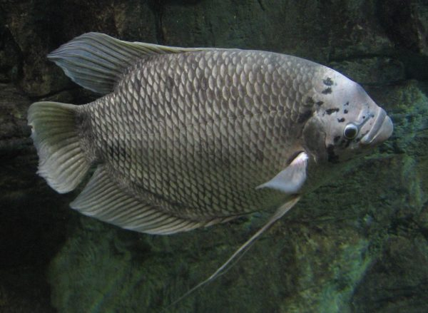

Gambar 2. Klasifikasi Ikan Gurame (Osphronemus goramy)
(Sumber: faunadanflora.com)

2.1.2 Morfologi Ikan Gurame (Osphronemus goramy)

Secara morfologi, ikan memiliki garis lateral tunggal lengkap dan tidak terputus, bersisik stenoid serta memiliki gigi pada rahang bawah, Sirip punggung (dorsal fin) memiliki 12-13 jari, sirip keras mempunyai 11-13 buah jari, Sirip dada (pectoral fin) yang memiliki 2 buah jari-jari sirip yang mengeras dan 13-14 buah jari–jari sirip lunak, Sirip perut (ventral fin) yang memiliki 1 buah jari-jari sirip keras dan 5 buah jari-jari sirip lunak, Sirip anal (anal fin) yang memiliki 9-11 buah jari– jari sirip keras dan 16 -22 buah jari–jari sirip lunak, sirip ekor membulat. Jari-jari lemah pertama sirip perut merupakan benang panjang yang berfungsi sebagai alat peraba, tinggi badan 2,0–2,1 dari panjang standar, pada daerah pangkal ekor terdapat titik hitam bulat, pada ikan muda terdapat garis–garis tegak berwarna hitam berjumlah 8-10 buah, induk jantan ditandai dengan adanya benjolan di kepala bagian atas, rahang bawah tebal dan tidak adanya bintik hitam di kelopak sirip dada, induk betina ditandai dengan bentuk kepala bagian atas datar, rahang bawah tipis dan adanya bintik (Khairuman dan Amri, 2011).

2.1.3 Habitat dan Siklus Hidup Ikan Gurame (Osphronemus goramy)
Ikan gurami (Osphronemus goramy) mendiami perairan yang tenang dan tergenang seperti rawa, situ, dan danau. Pada sungai yang berarus deras jarang dijumpai ikan gurame. Kehidupannya yang menyukai perairan bebas arus itu terbukti ketika gurame sangat mudah dipelihara di kolam-kolam tergenang.Walaupun gurame dapat dibudidayakan di dataran rendah dekat pantai, perairan yang paling otimal untuk budidaya adalah yang terletak pada ketinggian 50 – 40 m diatas permukaan laut. Ikan ini masih bertoleransi sampai pada ketinggian 600 m diatas permukaan laut (Sitanggang dan Sarwono, 2011).

2.1.4 Kebiasaan Makan Ikan Gurame (Osphronemus goramy)
Secara umum gurami merupakan herbivora (pemakan tumbuhan). Pakan alami larva ikan gurami berupa cacing sutera, Daphnia sp, dan Moina sp. Setelah berumur beberapa hari benih-benih gurami lebih memilih memakan larva insekta, krustacea, dan zooplankton. Setelah beberapa bulan benih-benih tersebut mengkonsumsi tumbuhan air yang lunak. Gurami biasanya memakan tumbuh-tumbuhan, seperti daun talas, daun pepaya, daun singkong, kangkung, atau daun lamtoro. Gurami juga bisa diberi pakan tambahan berupa dedak, ampas tahu, dan bungkil. Rayap pun bisa diberikan sebagai pakan alternatif untuk gurami muda ataupun induk (Aslamsyah, 2008).

2.1.5 Kualitas Air
Pengelolaan kualitas air merupakan faktor penting dalam kegiatan pembesaran larva ikan gurami. Pengelolaan kualitas air bertujuan untuk menyediakan lingkungan hidup yang optimal bagi benih ikan gurami untuk dapat hidup, berkembang, dan tumbuh sehingga bias menunjang optimalisasi kelangsungan hidup dan pertumbuhan ikan gurami (SNI, 2007). Pengamatan kualitas air meliputi pengukuran suhu, derajat keasamana (pH), dan Oksigen terlarut ( Do).
- Suhu
Suhu pembesaran benih ikan gurami (Osphronemus goramy) Berkisar 28-32°C. perubahan suhu mencapai 4°C yang tidak berpengaruh pada banyaknya tebar padat pada ikan gurami. ikan gurami akan mengalami stres apabila perubahan suhu mencapai 5°C keatas. Pemeliharaan dari fase larva juga dapat mempengaruhi tingkat adaptasi sehingga dapat terbiasa dengan kualitas air yang tidak sesuai dari kualitas air optimal, tetapi dapat menyebabkan kematian apabila benih tidak dapat beradaptasi pada Suhu air diatas angka optimal karena berlokasi di dataran rendah (Hastuti 2005).
- Derajat Keasaman (pH)
pH berpengaruh terhadap kelulushidupan dan laju pertumbuhan ikan. kelulushidupan dan laju pertumbuhan ikan dapat dipengaruhi pH. karena nafsu makan dapat menurun saat pH rendah karena akifitas enzim pencernaan menjadi rendah dan terjadi penggumpalan lendir pada insang sehingga dapat menyebabkan kesulitan melakukan proses respirasi. Kadar pH benih ikan gurame yang optimal adalah 6,5-8,0 (SNI, 2007).
c. Oksigen Terlarut (Do)
Oksigen terlarut membantu didalam proses oksidasi bahan buangan serta pembakaran makanan untuk menghasilkan energi bagi kehidupan dan pertumbuhan ikan gurami. Pengaruh menurunnya kadar oksigen terlarut dalam air dapat menyebabkan stres, anoreksia,hipoksia jaringan, pingsan bahkan kematian massal. Kadar oksigen terlarut pembesaran larva ikan gurami yang optimal adalah 4,0-7,1 mg/l (Sulistyo et al.,2016).
- Amoniak (NH3)
Kadar amoniak tinggi dapat menyebabkan naiknya kadar pH darah dan memiliki efek yang merugikan pada reaksi berbagai enzim dan stabilitas membran. efek negatif tersebut meliputi kerusakan insang yang menyebabkan pengurangan kapasitas darah dalam membawa oksigen, serta kerusakan histologi pada sel darah merah. tingginya kadar amoniak dalam perairan akan menyebabkan terjadinya penurunan nafsu makan. Kandungan amoniak yang dapat ditoleransi oleh ikan gurami adalah < 1 mg/L (Jumaidi et al., 2017).

2.2 Pakan Alami Daphnia sp
Pakan alami Daphnia sp merupakan salah satu pakan alami yang potensial untuk dikembangkan guna memenuhi kebutuhan pembenihan ikan air tawar terhadap ketersediaan pakan alami yang sesuai bagi larva ikan. Pakan alami memiliki karakteristik yang unik karena dapat bergerak aktif sehingga mengundang daya tarik ikan untuk memakannya. Jenis pakan alami yang dikonsumsi ikan sangat beragam tergantung pada jenis ikan dan tingkat umurnya. Keunggulan pakan alami terhadap ikan yakni memiliki daya tarik terhadap ikan, tidak mempengaruhi kualitas air, mengandung banyak serat sehingga pencernaan ikan tetap baik, dan memiliki kandungan nutrisi yang dibutuhkan ikan. Permasalahan yang sering dijumpai pada pakan alami yakni bersifat musiman sehingga pada waktu tertentu sulit didapatkan.Daphnia sp digunakan sebagai sumber pakan alami bagi larva ikan karena memiliki beberapa keunggulan yaitu kandungan nutrisi yang tinggi, ukuranya sesuai dengan bukaan mulut larva ikan, dan dapat dibudidayakan secara massal, sehingga produksinya dapat tersedia dalam jumlah mencukupi (Mubarak et al., 2009).

2.2.1 Klasifikasi Dapnia sp
Daphnia sp. merupakan organisme air tawar yang termasuk ke dalam filum Arthropoda dan tersebar di daerah tropis. Berikut merupakan klasifikasi Daphnia sp. menurut (Pennak, 1953) :
Phylum : Arthropoda
Subphylum : Crustacea
Classis : Branchiopoda
Subclassis : Diplostraca
Ordo : Cladocera
Subordo : Eucladocera
Familia : Daphnidae
Subfamilia : Daphnoidea
Genus : Daphnia sp
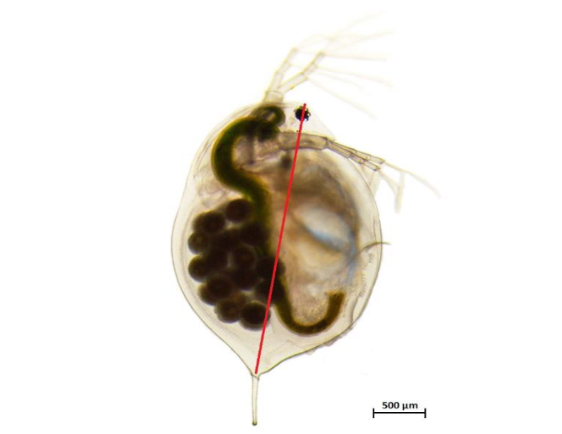

Gambar 3. Dapnia sp
(Cambronero and Orsini, 2018)

2.2.2 Morfologi Dapnia sp
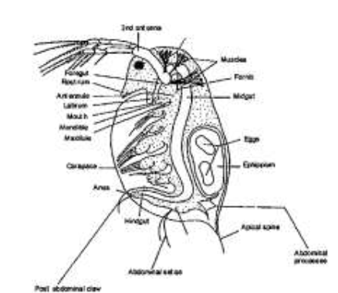

Gambar 4. Morfologi Dapnia sp
Daphnia sp. Memiliki lima pasang kaki. Sepasang kaki pertama dan kedua berfungsi untuk menciptakan arus air dan partikel tersuspensi, sepasang aki ketiga dan keempat berperang sebagai filter, dan sepasang kaki kelima berperang untuk mengisap air. Bagian tubuh daphnia sp. tertutup oleh cangkang dari khitin yang trasparan, sedangkan pada bagian perut memiliki rongga. Bagian antara cangkang dan bagian tubuh ini berfungsi sebagai tempat pengeraman dan berkembang telur. Pada ujung perut terdapat dua kuku yang berbulu keras berfungsi untuk melakukan seleksi penyerapan partikel makanan dengan cara melakukan pemisahan komponen yang tidak dapat dimakan (Zahidah et al., 2012).

2.2.3 Habitat Dapnia sp
Daphnia sp. Hidup di air tawar dan mudah ditemukan di kolam. tubuhnya trasparan dan tidak berwarna, apabila air sebagai tempat hidupnya teraerasi dengan baik. Daphnia sp. selalu di temukan di tempat hidupnya dengan posisi kepala diatas. Daphia sp. tersebar di berbagai perairan yang ada seperti kolam, danau, dan genangan air. Daphnia sp. dapat ditemukan di Amerika utara, Eropa, Asia dan afrika dengan spesies yang berbeda. Daphnia sp. Tergolong organisme yang mampu hidup pada suhu tertentu (Shofy, 2008).

2.2.4 Cara Budidaya Dapnia sp
Untuk membudidayakan Daphnia sp. cukup mudah yang terdiri dari empat tahapan utama yaitu penyiapan dan pembersihan wadah, pemupukan, inokulasi Daphnia sp., dan pemanenan. Wadah yang digunakan dapat berupa kolam semen,aquarium dan sterofom. Dalam penelitian ini, demostrasi dilakukan dengan menggunakan sterofom. Langkah-langkah budidaya berdasarkan cara budidaya yang dilakukan Akbar (2016).Sebagai berikut :
- Penyiapan dan pembersihan wadah budidaya berupa (Aquarium,Kolam Tanah, dan sterofom).
- Air ditambahkan ke wadah budidaya dan didiamkan selama 2 hari.
- Wadah yang berisi air kemudian di pupuk dengan kotoran ayam 1kg/m3.
- Pemupukan ulangan pada hari ke 5
- Pemanenan dapat dilakukan pada hari ke 6 atau ke 7.

2.2.5 Kandungan Nutrisi Dapnia sp
Kandugan daphnia sp yang di kultur menggunakan Kotoran Ayam Hasil dari (Lestari,2020) di sajikan pada tabel berikut :
Tabel 1. Kandungan Dapnia sp
Nilai Gizi | Presentase ( % )
Protein | 57,05 %
Lemak | 5,74 %
Kadar air | 2,23 %
Serat kasar | 2,57 %
Kadar abu | 20,13 %

BAB III

METODE PENELITIAN

3.1 Waktu dan Tempat Penelitian
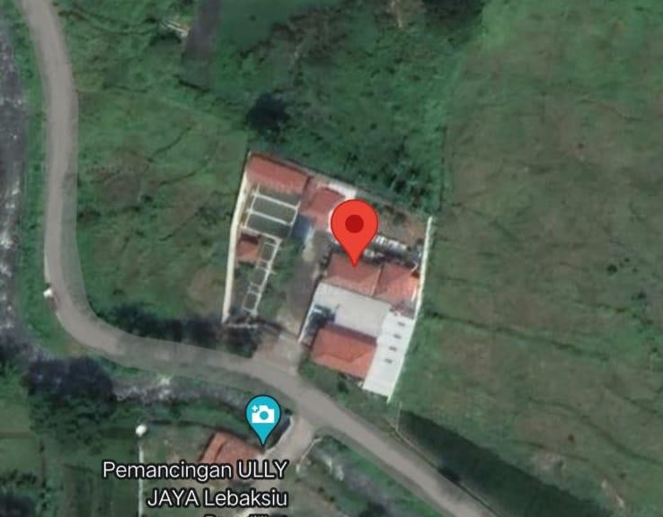
Penelitian ini yang akan dilakukan pada tanggal 26 Juni - 25 Juli 2023, Bertempat di Balai Pembenihan Air Tawar SUPMN Tegal , Kec. Lebaksiu , Kab. Tegal , Jawa Tengah. dengan koordinat lokasi 7º04’98.027”N 109º136’20”E.
Gambar 5. Peta Lokasi Penelitian
(Sumber : Google Maps, 2023)

3.2 Alat dan Bahan Penelitian

3.2.1 Alat
Alat yang digunakan pada penelitian disajikan pada tabel 2 sebagai berikut:
Tabel 2. Alat Penelitian
No. | Alat | Fungsi
1 | Aquarium | Wadah penelitian
2 | Sterofom | Wadah Budidaya Daphnia sp
3 | Aerator | Mensuplai Oksigen
4 | Timbangan Digital | Menimbang Bobot Ikan
5 | Penggaris | Mengukur Panjang Ikan
6 | pH meter | Mengukur Keasaman/Basa
7 | Thremometer | Mengukur Suhu
8 | Do meter | Mengukur oksigen Terlarut
9 | Scoopnet | Untuk Menyaring Daphnia sp
10 | Seser | Untuk Mengambil Benih Ikan
11 | Selang dan sipon | Untuk membersihkan Aquarium
12 | Kamera | Untuk dokumentasi
13 | Alat tulis | Untuk mencatat Data selama Penelitian

3.2.2 Bahan
Bahan yang digunakan selama penelitian di sajikan pada tabel 3 sebagai berikut :
Tabel 3. Bahan Penelitian
No | Bahan | Jumlah | Fungsi
1 | Ikan Gurame (Osphronemus goramy) | 120 ekor | Sebagai Komoditas Uji
2 | Daphnia sp | 100 ind/l | Sebagai Pakan Uji
3 | Kotoran Ayam | 1kg | Sebagai Pakan Daphnia sp
4 | Pakan Pellet | 1 karung | Sebagai Pakan Kontrol

3.3 Metode Penelitian
Metode pada penelitian menggunakan metode Rancangan Acak Lengkan (RAL) dengan 4 perlakuan dan 3 kali ulangan. Perlakuan pemberian pakan alami Daphnia sp dengan dosis yang berbeda menurut Yusanti, et al (2020) sebagai berikut :
Tabel 4. Perlakuan Uji Penelitian
Kode | Perlakuan
A | Pemberian daphnia sp 15 ind/l
B | Pemberian daphnia sp 30 ind/l
C | Pemberian daphnia sp 45 ind/l
D | Pemberian pakan pellet sebagai (Kontrol)

Adapun Tata Letak Wadah dalam pelaksanaan penelitian yang di lakukan sebagai berikut :
D1 | B2 | A1 | C1
B1 | D3 | A2 | D2
C2 | B3 | C3 | A3

Gambar 6 . Tata Letak Wadah Pemeliharaan.

Keterangan :
A1, A2 , A3 = Perlakuan A , Ulangan 3 kali
B1 , B2 , B3 = Perlakuan B , Ulangan 3 kali
C1 , C2 , C3 = Perlakuan C , Ulangan 3 kali
D1 , D2 , D3 = Perlakuan D , Ulangan 3 kali

3.4 Prosedur Penelitian

3.4.1 Persiapan Wadah
Media pada penelitian ini menggunakan aquarium berukuran 80x50x30 cm sebanyak 12 buah, kemudian wadah di bersihkan dahulu menggunakan air bersih lalu dispon sampai wadah bersih bertujuan mencegah penyakit serta parasit,kemudian dikeringkan selama 1 hari, setelah itu wadah diisi air dengan ketinggian volume 10 liter.

3.4.2 Penebaran Ikan Uji
Benih ikan Gurame (Osphronemus goramy) yang akan di gunakan berukuran 2-3 cm yang dibeli langsung dari petani ikan . Setelah itu dilakukan Aklimatisasi benih ikan gurame dengan cara memasukkan benih secara perlahan ke dalam akuarium pemeliharaan sehingga tidak terjadi stress pada benih dan supaya bisa beradaptasi dengan lingkungan (Augusta, 2012). Sebelum perlakuan dimulai benih ikan gurame dipuasakan terlebih dahulu selama 24 jam untuk menghilangkan sisa pakan dalam saluran pencernaan (Aggraeni dan Abdulgani, 2013).
Setelah itu ikan ditimbang bobot serta diukur panjangnya. Penimbangan awal pemeliharaan dilakukan untuk mengetahui bobot awal dan panjang organisme uji, selanjutnya dilakukan penebaran organisme uji ke wadah pemilharaan sebanyak 12 buah dengan padat tebar 10 ekor setiap wadah yang berisi air dengan volume 10 liter/wadah (Thaiin, 2016).

3.4.3 Persiapan Pakan Uji
Pakan uji yang digunakan pada penelitian ini adalah pakan alami Daphnia sp dengan dosis yang berbeda-beda. Pemberian pakan uji pada tiap perlakuan dilakukan 3x sehari waktu pemberian pakan pada waktu 08.00, 12.00 dan 16.00. persiapan pakan alami daphnia sp menurut (Dewi., 2019) sebagai berikut :
- Siapkan tabung ukur, air sampling diambil dari bak budidaya kutu air dengan gelas ukur sebanyak 5 kali sampling yang masing terambil 200 ml.
- Setelah itu menggambil Daphnia sp. dari gelas ukur sebanyak 1 L tersebut, diambil dengan menggunakan pipet kecil yang kemudian di tuangkan ke dalam petridisk. Dalam pipet yang terdapat 1 ml air terdapat 4 ekor Daphnia sp.
- Kemudian diambil 3 perlakuan untuk penelitian 15 ind/l,30 ind/l , dan 45 ind/l . Saat akan diberikan ke larva Daphnia sp disaring dengan jaring halus kemudian dipindahkan ke gelas tabung yang telah diisi air bersih.

3.4.4 Pengontrolan Rutin
Setiap satu minggu sekali melakukan sampling terhadap benih ikan Gurame (Osphronemus goramy) dengan menggunakan jaring halus (seser), kemudian menimbang bobot benih dan mengukur panjang benih ikan Gurame (Osphronemus goramy).

3.5 Kualitas Air
Kualitas air diamati selama seminggu sekali meliputi suhu, Derajat Keasaman (pH), Amonia (NH3) dan oksigen terlarut (DO). Sedangkan pengamatan terhadap Suhu dan pH di lakukan setiap sehari selama penelitian yaitu pada waktu 07.00 dan 16.00 WIB.

3.6 Parameter Uji
Data yang akan diambil pada penelitian yaitu data pertumbuhan bobot mutlak, pertumbuhan panjang mutlak, tingkat kelulusan hidup (SR), dan pertumbuhan jumlah populasi Daphnia sp .

3.6.1 Pertumbuhan Bobot Mutlak
Pertumbuhan berat mutlak diukur setiap 7 hari sekali dengan cara menimbang bobot total ikan dalam masing-masing akuarium menggunakan timbangan digital. Bobot mutlak dihitung dengan menggunakan rumus, menurut (Effendie, 2002). sebagai berikut :
Wm = Wt - Wo
Keterangan :
Wm : Pertumbuhan berat mutlak (gram)
Wt : Bobot rata-rata akhir (gram)
Wo : Bobot rata-rata awal (gram)

3.6.2 Pertumbuhan Panjang Mutlak
Pengukuran panjang pada Benih ikan gurami (Osphronemus goramy) dilakukan setiap 7 hari sekali. pertumbuhan panjang diukur menggunakan rumus (Effendi 2002) :

L = Lt – Lo

Keterangan :
L = Pertumbuhan panjang (cm)
Lt = Pertumbuhan panjang sesudah pemeliharaan (cm)
L0 = Pertumbuhan panjang sebelum pemeliharaan (cm)

3.6.3 Kelangsungan Hidup (SR)
Tingkat kelangsungan hidup dinyatakan dalam persentase dari organisme yang hidup pada awal dan akhir penelitian dan dirumuskan Menurut (Yulfiperius 2014) :

$$SR=\frac{Nt}{No} x 100$$

Keterangan :
SR = Tingkat kelangsungan hidup (%)
Nt = Jumlah ikan yang hidup pada akhir pengamatan (ekor)
N0 = Jumlah ikan yang hidup pada awal pengamatan (ekor)

3.6.4 Pertumbuhan Jumlah Populasi Dapnia sp
Laju pertumbuhan jumlah populasi Dapnia sp adalah pertambahan jumlah Dapnia sp. dari awal pemeliharaan hingga akhir pemeliharaan, dihitung dengan menggunakan rumus (Fogg., 1975) sebagai berikut :

K = In Nt – In No
T

Keterangan :
K = Laju pertumbuhan jumlah populasi Dapnia sp
Nt = Jumlah populasi Dapnia sp setelah t hari
No = Jumlah populasi awal Dapnia sp
T = Waktu Pengamatan

3.7 Analisis Data
Hasil pengamatan dihitung untuk mengetahui pengaruh pemberian pakan alami Daphnia sp dengan dosis yang berbeda terhadap pertumbuhan benih ikan gurame (Osphronemus goramy). ada tidaknya suatu pengaruh perlakuan maka hasil penelitian perlu di uji dengan analisis sidik ragam (Anova). Syarat penggunaan Anova, maka data harus bersifat normal, dan homogen. Untuk melakukan uji normalitas data yang bertujuan untuk mengetahui apakah data hasil penelitian berdistribusi normal atau tidak normal menggunakan uji Kolmogorov-Smirnov dan Uji Shapiro-Wilk. Pengujian selanjutnya adalah uji homogenitas varians untuk mengetahui suatu data homogen atau tidak. Apabila data hasil penelitian bersifat normal, homogeny dan additive kemudian dilakukan uji statistik sidik ragam (ANOVA) agar mendapatkan hasil suatu perlakuan, dengan adanya pengaruh pemberian pakan alami Daphnia sp dengan dosis berbeda terhadap pertumbuhan benih ikan gurame (Osphronemus goramy) . Analisis sidik ragam dilakukan dengan menggunakan Uji Anova satu arah (One Way Anova). Selanjutnya dilakukan uji perbandingan berganda (Tukey dan Duncan) pada tingkat kepercayaan 95 % untuk mengetahui perlakuan mana yang terbaik (Santoso, 2015).
Menurut Sudjana (1992) setara Matematis uji Wilayah Ganda Ducan dapat dirumuskan sebagai berikut :
D () – R (db G, ) x S
Keterangan :
D = Nilai Bilangan Duncan
S = $\sqrt{\frac{KTG}{n}}$

R = Range
Db G = Derajat bebas galat
P = Wilayah (range) yang diujikan
P α = taraf nyata
S x = Nilai nyata Duncan

